四川省市场监督管理局

关于2022年全省特种设备安全状况的通告

2023年第 2 号
根据《中华人民共和国特种设备安全法》《特种设备安全监察条例》规定，现将2022年全省特种设备安全状况通告如下。
一、全省特种设备基本情况
（一）特种设备注册登记情况
截至2022年底，全省注册登记特种设备总量达728206台(不包括压力管道和气瓶)，其中：锅炉9274台、压力容器（不含气瓶）161846台、电梯424621台、起重机械82473台、客运索道46条、大型游乐设施1541台、场（厂）内专用机动车辆48405台（见图1）。另有气瓶585.48万只、压力管道63807.684千米。
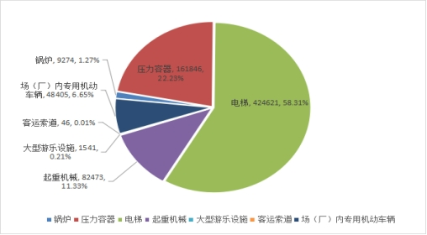
图1 2022年特种设备按类别分布图（注：不含气瓶和压力管道）
与2021年相比，特种设备注册登记数量增加48087台，增幅为7.07%；其中锅炉减少369台，增幅为负3.83%；压力容器（不含气瓶）增加11236台，增幅为7.46%；电梯增加28937台，增幅为7.31%；起重机械增加3277台，增幅为3.97%；大型游乐设施减少42台，增幅为负2.65%；场（厂）内专用机动车辆增加4489台，增幅为11.64%；气瓶增加18.22万只，增幅为3.21%；压力管道增加9471.804千米，增幅为17.43%；客运索道保持不变。（增减量见图2、增幅见图3）
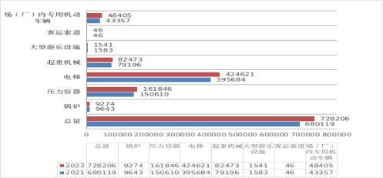
图2 2021-2022年全省特种设备数量增减对比图（台）
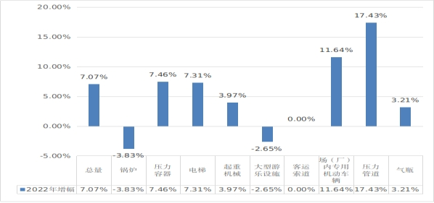
图3 2022年全省特种设备数量增幅情况（单位：百分比）
（二）特种设备分布状况
1.全省21个（市）州特种设备数量（不含气瓶和压力管道）分布情况（见图4）。
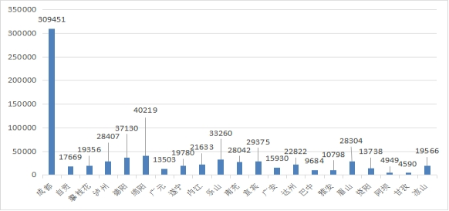
图4 2022年各市（州）特种设备数量分布图（单位：台）
2.根据四川省政府经济发展区规划，全省21个市（州）划分为五大经济发展区，分别为成都平原经济区（包括成都、德阳、绵阳、乐山、眉山、资阳、遂宁、雅安8市），川东北经济区（包括广元、南充、广安、达州、巴中5市），川南经济区（包括自贡、泸州、内江、宜宾4市），攀西经济区（包括攀枝花、凉山2市（州）），川西北经济区（包括阿坝州、甘孜州2州）。按照发展区统计特种设备数量（不含气瓶和压力管道），成都平原经济区为492680台，川东北经济区为89981台，川南经济区为97084台，攀西经济区为38922台，川西北经济区为9539台（见图5）。
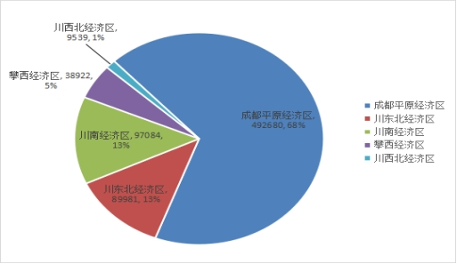
图5 2022年五大经济发展区特种设备数量分布情况
（三）特种设备生产和充装单位情况
截至2022年底，全省共有特种设备生产（含设计、制造、安装、改造、修理）单位和气体充装单位2881家，其中：设计单位108家，制造单位351家，安装（含改造、修理）单位1267家，移动式压力容器及气瓶充装单位1155家。（见图6所示）
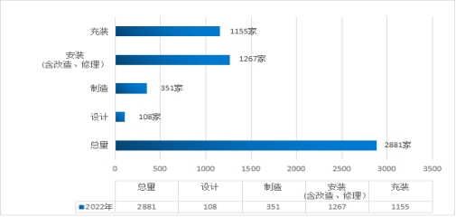
图6 2022年特种设备生产和充装单位情况（单位：家）
（四）特种设备检验检测机构情况
截至2022年底，全省共有特种设备检验检测机构307家，其中特种设备综合检验机构共计41家（市场监管系统检验机构21家、社会检验机构8家、自检机构12家），无损检测机构28家，气瓶检验机构165家，安全阀校验机构46家，电梯检测机构3家，房屋建筑工地和市政工程工地起重机械检验机构24家。（见图7所示）
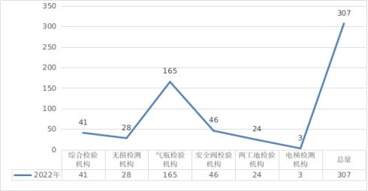
图7 2022年特种设备检验检测机构分布情况（家）
（五）特种设备安全监察机构情况
截至2022年底，全省设置专职特种设备安全监察机构201个，其中省级1个、市（州）级21个、县（市、区）级179个；县（市、区）设置兼职机构39个，县（市、区）设置派出机构1192个。
二、2022年特种设备安全状况
（一）事故总体情况
2022年全省共发生特种设备事故1起，受伤1人。全年未发生特种设备亡人事故，总体安全形势稳中向好。
（二）事故特点
按发生领域和设备种类划分，事故发生在压缩天然气加气站内脱水装置电加热器（压力容器）设备启用过程中；按事故发生环节划分，事故发生在使用环节。
（三）事故原因
压缩天然气加气站内脱水装置开始再生操作时，在未开启电加热器的出气阀和减压装置进气阀情况下，就启动了电加热器的电源对再生气（天然气）加热，电加热器内的再生气在密闭空间内被加热膨胀，导致超温过热，造成电加热器强度降低、筒体破裂，引起天然气泄漏燃烧。
（四）主要风险隐患因素
梳理分析2022年证后监督检查、暗访检查、投诉举报和事故情况等暴露出的问题，一方面受疫情反复、高温极端天气、限电停电等复杂因素影响，企业安全管理松散、作业人员变动大、无证上岗顶岗现象突出。另一方面燃气气瓶充装、化工领域老旧装置中的压力容器和压力管道、人员密集场所电梯、油气压力管道等使用单位报检意识差，设备超期未检较多。这都直接反映出相关企业安全主体责任悬空，主要负责人、安全责任人特种设备安全意识不牢，对风险隐患认知不足，《风险隐患台账清单》建立不完善，问题隐患未“动态清零”，没有将安全责任落实到最小工作单元。
1.生产环节。资源条件方面。部分生产单位质量安全生产主体责任落实不到位，人员配置数量、任职条件、履职能力等不能满足许可要求，缺少必要的生产设备、检测设备、试验装置以及检测专用场地和现行的安全技术规范标准。质量保证体系方面。质量保证体系实施不到位，相关责任人不符合体系基本要求，程序文件、作业指导书、记录表格可操作性和指导性不强。文件的审批程序不符合安全技术规范要求，未进行内审和管理评审。产品质量安全性能方面。产品出厂资料不完整、设计和产品质量控制不符合安全技术规范要求，部分生产单位设计、无损检测、理化检验外委工作不符合技术规范规定，检测仪器未按规定进行检定或校准等。
2.使用环节。锅炉。电站锅炉受连续运行限制，主蒸汽、主给水管道及流量计等关键部件长期高温高压运行，相关部件未按期开展检验检测；燃油燃气、有机热载体等锅炉燃烧器、水位等安全联锁保护装置维护不到位，易失灵失效，油气管路阀门易泄漏引发火灾燃爆事故。固定式压力容器、工业管道。化工和工贸行业使用的反应和换热压力容器、快开门压力容器及管道等设备老化严重（超设计年限或使用超20年），联锁装置、安全附件和仪器仪表等可能长期失修失检，盛装的易燃易爆、有毒有害等高危介质易发生泄漏引发严重安全事故。移动式压力容器。流动性强、日常难以监管，罐体及安全附件易超期未检，安全附件易失效失灵，易引发重大安全事故。
电梯。安全管理机构及管理制度未建立或履行，档案管理未严格落实一梯一档要求，维保记录随意，个别甚至提前在空白维保记录上签字，值班人员未及时接听“五方通话”或不在岗；部分电梯故障频发，隐患整治不及时，造成群众乘梯不便，引发大量投诉和舆情关注；电梯未按应急预案进行演练，困人救援操作不规范、处置不当易导致被困人员意外伤亡。起重机械。道路交通、工矿商贸和金属冶炼等领域，现场作业环境复杂，“大吨小标”、非法改造拼装、限位装置缺失或失效，钢丝绳、吊钩等重要部件损坏未及时处理，易发生倾覆、碰撞、坠落等事故。场（厂）内专用机动车辆。部分景区观光车辆未按规定路线行驶，道路急弯陡坡、临水临崖，易引发重大安全事故，叉车管理松散，违规租用借用情况较多，无证操作现象突出，同时因使用空间狭窄、视线受货物遮挡、噪音干扰等影响，极易发生碰撞、挤压、倾翻等事故。大型游乐设施、客运索道。大都在露天高空高速运行，维护保养和应急救援处置能力要求高，节假日期间超时限、超负荷运行，易发生安全装置失效，设备故障停运，应急处置不当，导致乘客长时间高空滞留或意外坠落等风险。
3.充装环节。未严格充装前后检查，未分析气瓶内剩余气体成分，对无剩余压力气瓶进行充装。液化石油气瓶。气瓶超设计年限未经检验机构“安全评估”仍继续使用，瓶阀超设计年限使用或未按规定要求更换为“自闭阀”，充装非自有产权气瓶，气瓶质量安全追溯系统运行不良，数据不准，部分气瓶仍然未纳入追溯平台进行管理。氧气瓶。充装前未严格检查气瓶油脂污染状况，未对瓶阀等关键部件进行脱脂处理。乙炔瓶。充装前未按技术规范和相关标准要求测定溶剂补加量。移动式压力容器充装。未严格按照介质充装系数进行充装，易发生超量充装，装卸管道未按规定耐压试验，装卸作业人员无证操作，未及时将充装信息上传至全国移动式压力容器智慧监管公共服务平台。车用气瓶。充装未经注册登记并在检验有效期内的气瓶，未严格执行充装操作规范，易发生可燃气体泄漏等燃爆事故。
4.检验检测环节。资源条件方面。检测仪器未检定，缺少使用状态标识，个别机构营业执照住所地址变更未向发证机关提交核准证变更申请。部分无损检测机构不能提供所从事检测工作相关法律法规、安全规范和技术标准。质量体系建立与运行方面。未严格按照《特种设备检验检测机构质量管理体系要求》开展检验检测，质量管理体系文件未根据法规标准变化及时修订，质量文件、检测报告的审核、批准人员与该机构质量管理体系文件规定不一致，作业指导文件、检验工艺规程未经审查批准或无批准人员，未按规定进行内部管理评审，缺少评审见证材料，人员能力评价及确认表存在超范围授权等。检验检测工作质量方面。电梯检验机构未按相关要求在规定时间内出具检验报告，出具的检验报告与电梯实际情况不符，如电梯实际具有此功能，而检验报告记录为无此项，检验报告中电梯层站数与电梯实际（含出厂合格证）不符。个别检测机构原始记录涂改、划改未经相关人员签字确认，检测记录不完整，检测报告中缺检测部位图，示意图标识的位置与报告上的无对应关系，检验报告与检验记录存在不一致等问题。气瓶检验机构未严格按照气瓶设计寿命周期确定下次检验日期，出具的检验报告执行作废的技术规范和国家标准。
三、2022年特种设备安全监察和节能主要工作情况
（一）聚焦质量安全源头治理。强化事中事后监管，开展电梯生产单位、压力管道元件生产、无损检测机构证后监督抽查。抽查60家电梯维保单位（含异地维保点）、120台电梯，发现问题685个，其中本体安全问题258个，检验机构问题17个，维保单位问题121个，使用单位问题289个；抽查无损检测机构15家，发现问题69个；抽查50家压力管道元件生产企业和88个批次产品抽样检测，共发现问题232个，涉及资源条件方面问题78个，质保体系方面问题52个，产品安全性能方面问题102个，督促4家生产许可证过期企业注销资格，责令4家生产条件不能持续满足许可要求的企业停产停业整改。
（二）强化锅炉节能审查和能效测试。完成246台锅炉设计文件、307个锅炉部件鉴定审查工作，发现问题111个。结合各地在用锅炉实际情况，完成40台在用燃煤、燃生物质和燃造纸碱液锅炉能效测试。发现使用单位节能意识较差，锅炉存在选用煤种与设计不符、测试仪器仪表超期未检定校准、管道保温严重破损、节能装置投用不正常、除尘器除尘效果不佳等问题31个，现场督促相关企业立即整改，形成工作闭环，严把锅炉设计能效合规源头关口，大力提升锅炉使用能效水平。
（三）公用管道法定检验实现新突破。抢抓城镇燃气安全整治契机，通过推行分片包保督导，市、县网格管理落实“一企一方案”，督促燃气企业倒排工期落实“日清月结”机制，摸排清理7.48万公里燃气公用管道基础数据，全面推动法定检验工作，截至12月底，7.38万公里处于检验有效期内，检验率达98.6%，检验发现并整改问题隐患1711个。
（四）特种设备智慧监管跃上新台阶。全省406438万台电梯实现追溯信息“一网通查”，24251条压力管道基础数据适时更新，21个市（州）292家充装单位283.5万只液化石油气瓶纳入追溯系统进行管理；现场检查APP完成更新改版，录入检查数据1.2万条，有力规范和指导基层开展检查工作。
（五）基础能力建设取得新成效。加大安全监察人员取证培训，截至12月底，全省A类监察员110人，B类监察人员5300人；第一时间派员处置芦山、马尔康、泸定地震，确保未发生特种设备次生灾害；对21次国家、省级重要会议活动场所1.2万台特种设备落实24小时驻点保障，依托省特检院组建了专家库和应急专家队伍，指导各地开展了31次化工压力容器、客运索道等应急处置演练。
（六）特种设备三年整治圆满收官。紧盯“四大重点领域”，突出风险隐患，开展全类别、全环节、全时段安全大检查，完成2.6万家使用单位、872家生产单位常规监督检查和专项检查，排查整治问题隐患1.76万个。加大特种设备专项整治力度，将摸排发现的3218台使用超20年压力容器、77.5公里超设计年限工业管道纳入化工企业老旧装置清单管理，加装起重机械“双限位”装置45136台，全覆盖开展408台电站锅炉专项整治“回头查”，严肃查处液化石油气充装站违法违规行为130余件，全面完成67381台电梯鼓式制动器拆解保养。

